Эмоциональное насилие над детьми и что из этого следует
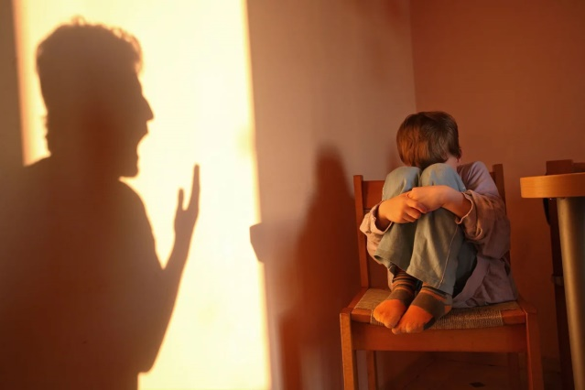
Неадекватные родительские установки, угрозы, унижения, желание «переломить» заставляют ребенка жертвовать своими чувствами в угоду ожиданиям родителей. В большинстве случаев у человека, который в детстве подвергался эмоциональному насилию, есть два варианта жизненного сценария: стать потенциальной жертвой или взять на себя роль «силы» и угнетать более слабых, в том числе и своих детей.
К эмоциональному и психологическому насилию над детьми относятся:
Угрозы, запугивание, шантаж. Угроза отобрать или выкинуть любимую игрушку, запугивание предстоящим наказанием — все это психологическое насилие. Подвергаясь подобному давлению, ребенок теряет чувство защищенности — у него больше нет безопасного места, где он ощущал бы любовь и поддержку. В связи с этим развивается чувство страха быть наказанным за малейшую оплошность или непослушание.
Игнорирование, отчужденность. Это, пожалуй, одна из самых жестоких форм эмоционального насилия. Ребенку очень важно чувствовать любовь папы и мамы. И когда родитель его демонстративно игнорирует — не разговаривает, отворачивается или даже отталкивает, отказывается обнимать и целовать — испытывает сильнейший стресс. Он чувствует себя брошенным, ненужным и нелюбимым, и для маленького беззащитного человечка это становится настоящей трагедией.
Сравнение с другими детьми, требования, несоответствующие возрасту или возможностям ребенка. Попытки родителей стимулировать свое чадо к достижениям через сравнение с другими детьми — не лучший способ воспитания. Такой подход в большинстве случаев заставляет ребенка почувствовать себя никчемным и опять же ненужным. Ему кажется, что он не достоин любви. Подобные чувства могут возникать у ребенка и в тех случаях, когда перед ним ставятся слишком сложные задачи. Так бывает, когда родители пытаются реализовать через ребенка несбывшиеся мечты, совершенно не учитывая его возраст, личные предпочтения, способности и желания.
Невыполнение обещаний, обман. Манипулирование желаниями ребенка, обман ожиданий – это еще одна форма эмоционального насилия. Многие взрослые не осознают этого, когда придумывают искусственные отговорки, чтобы не выполнять обещанное. Такое отношение развивает в ребенке чувство ненужности, поскольку никогда не учитываются его желания, и учит врать. С большой вероятностью ребенок, подрастая, будет применять эту манеру поведения в общении со своими сверстниками.
Высмеивание, унижение. Подчеркнутая демонстрация неловкости или неуклюжести ребенка, его неспособности справиться с простым, по мнению взрослых, заданием, наносит серьезную психологическую травму и понижает самооценку. Особенно травматичными являются прилюдные оскорбления. Такое обращение ломает неокрепшую психику ребенка и заставляет его чувствовать себя ущербным.
Изоляция ребенка. Запрет на прогулки, на общение с друзьями, отмена кружков и тренировок в качестве наказания – это тоже форма психологического давления. Даже если подобные действия аргументируются как защита от опасностей, они приводят к нарушению психоэмоционального развития ребенка: он теряет возможность приобрести навыки социального общения.
Гиперопека. Как ни странно, чрезмерная опека тоже представляет собой одну из форм эмоционального давления. Когда родители полностью лишают ребенка выбора, возможности знакомиться с окружающим миром путем проб и ошибок, принимать самостоятельные решения и проявлять инициативу, они практически подавляют его эмоциональное и психологическое развитие. В результате он становится взрослым, не приспособленным к самостоятельной жизни и полноценной реализации в социуме.
Уважаемые родители, важно контролировать свои эмоции в вопросах воспитания детей. Помогите им вырасти психологически здоровыми личностями.

